2280601789_Quách Bảo Long
Giao Thức POSt 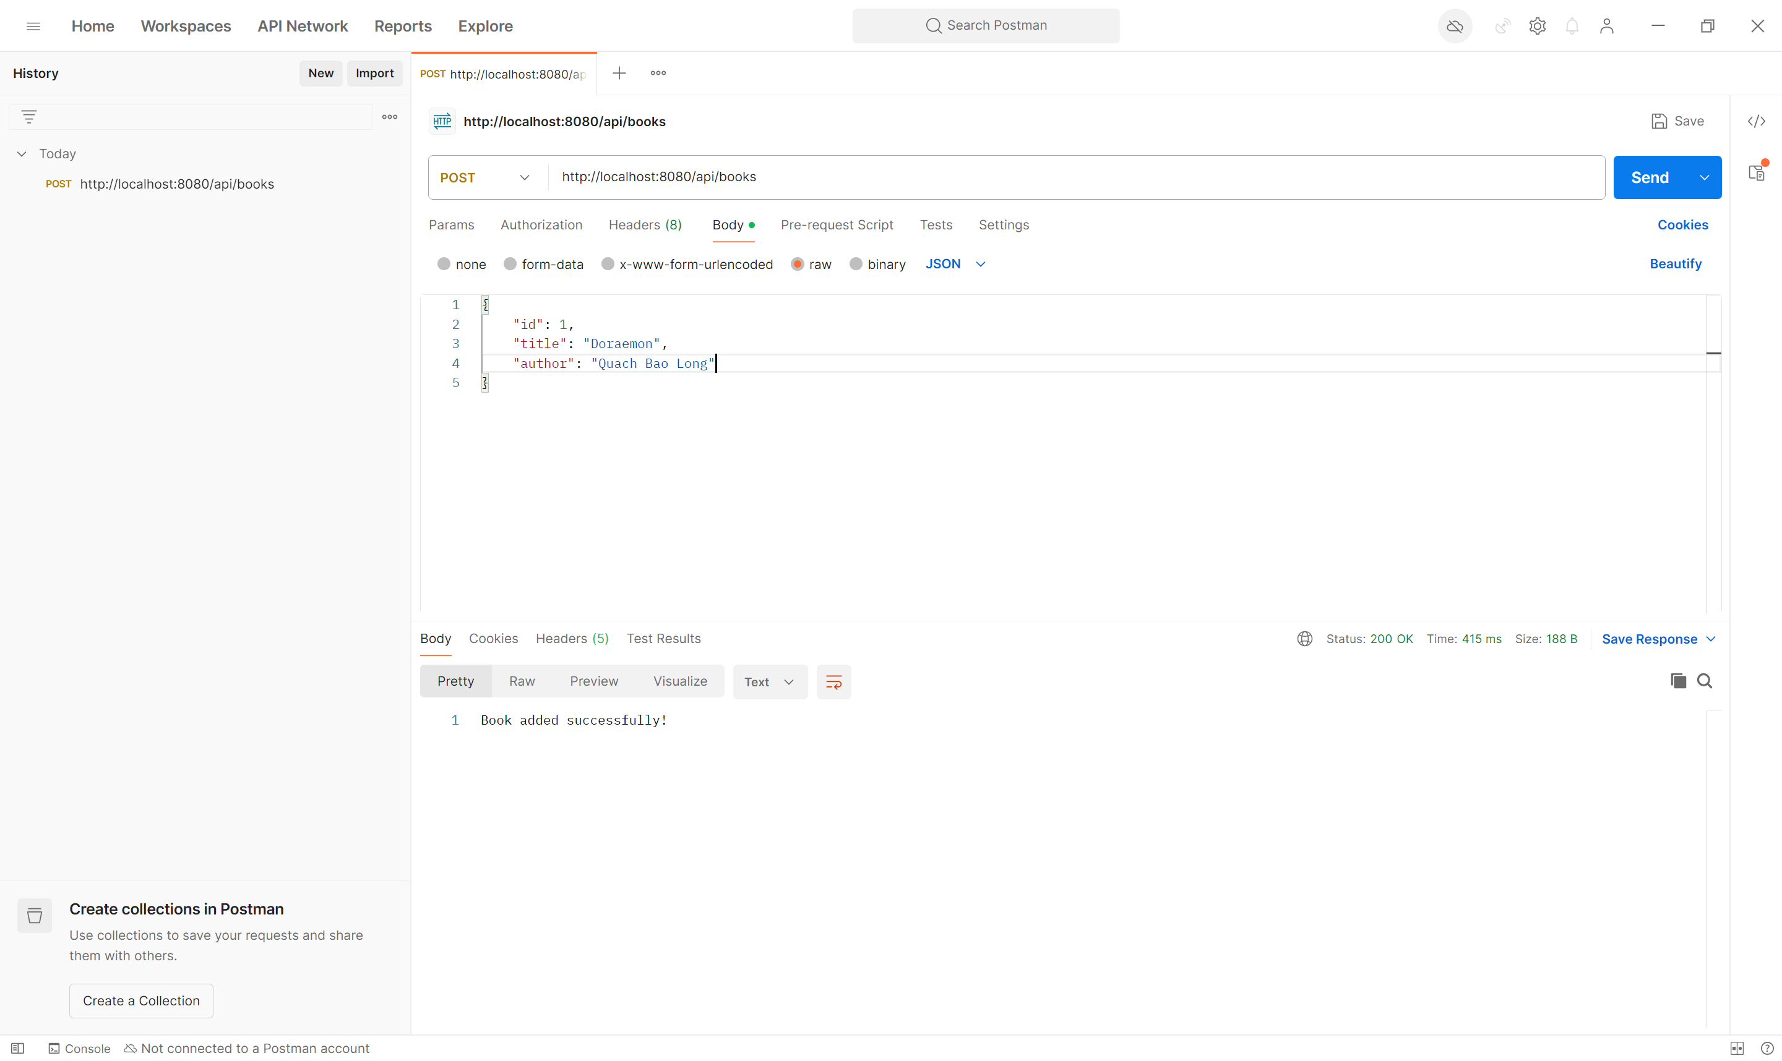
Giao thức Get tất cả sách
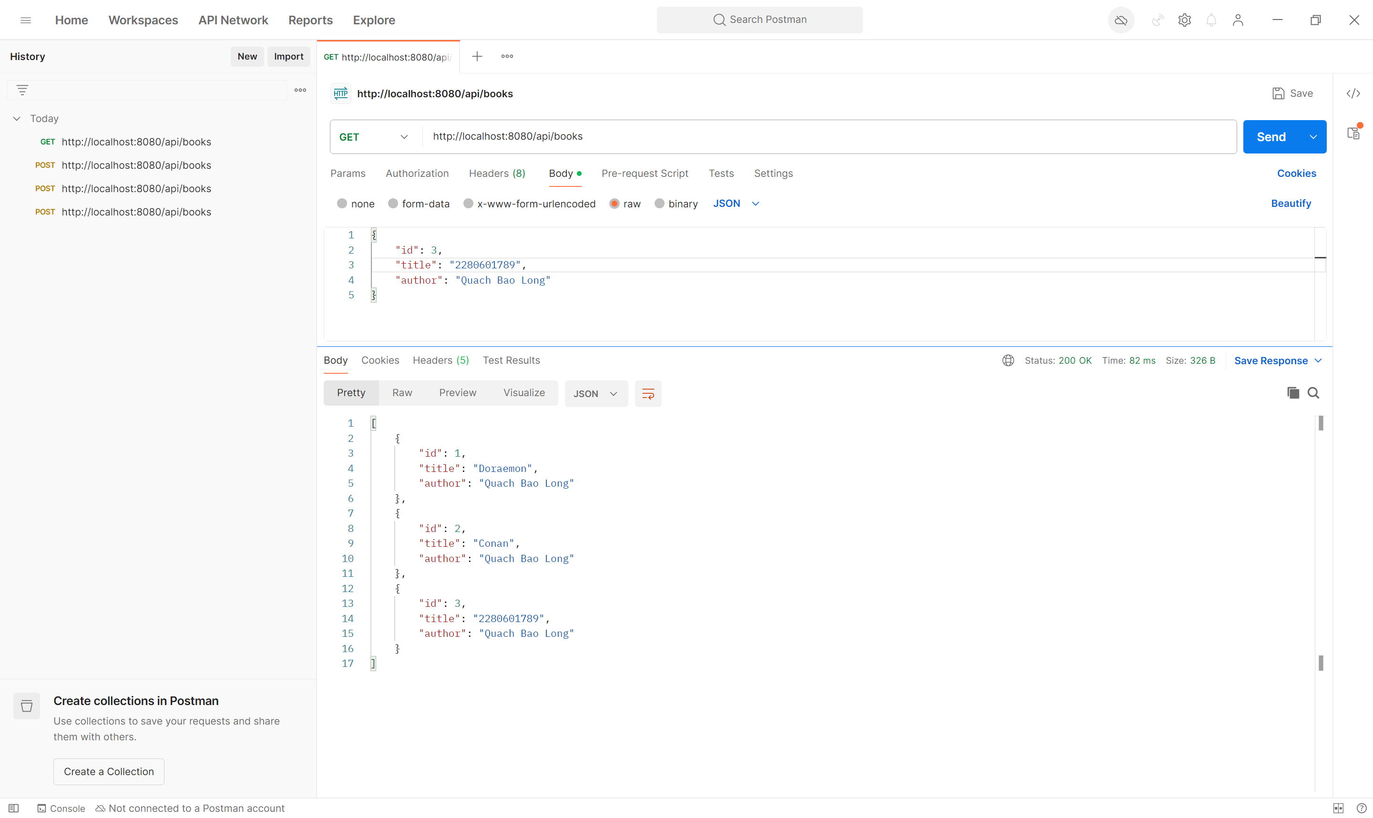
Giao thức get tìm chi tiết sách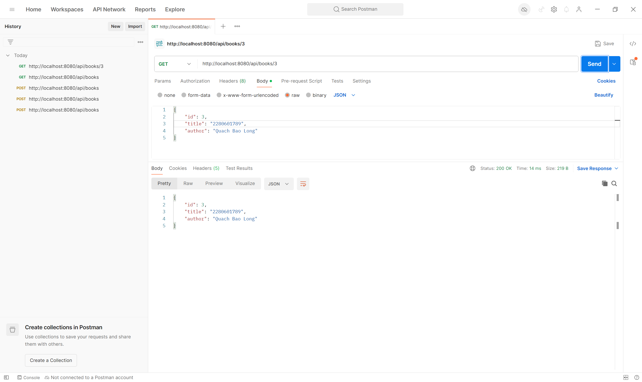

Giao thức PUT
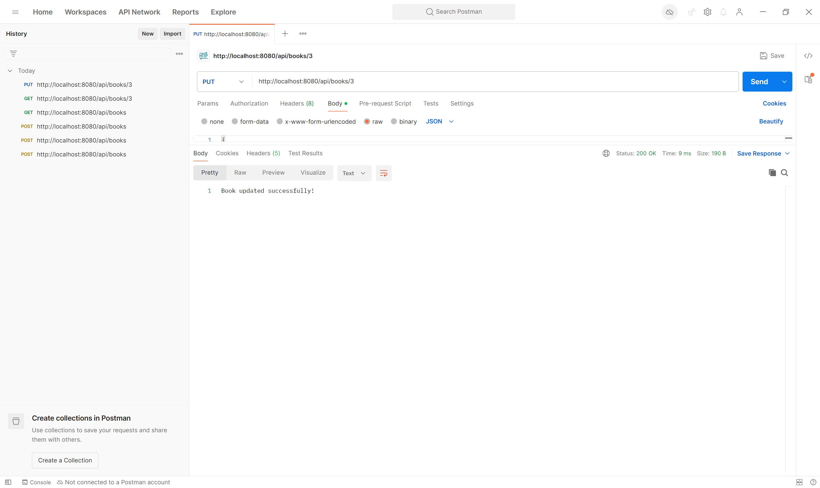

Giao Thức Delete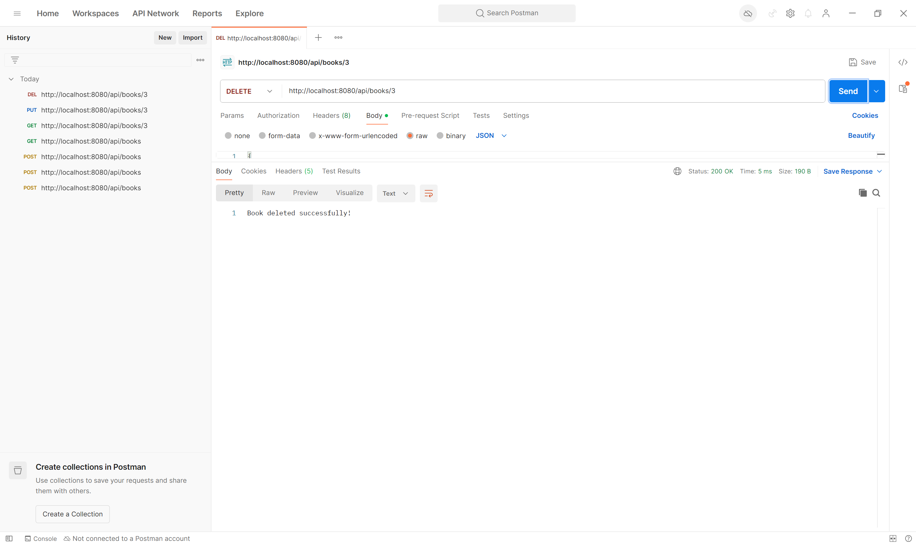
LINK github: https://github.com/LongQuach123/2280601789_QuachBaoLong.git

